Quelques précisions avant de commencer votre séance :
ECHAUFFEMENT
- Il est essentiel pour préparer le corps à l’effort physique.
- Il se compose de plusieurs phases : cardio (course sur place), étirements et mobilisations articulaires

LE CORPS : on fait attention
- Douleurs anormales = arrêt immédiat de l’exercice.
- Toujours faire attention au placement du corps.
- Alignement de partie du corps : bassin, dos, tête.
- Dos droit.
- Maintien du bassin.
- Position du regard.
- Lorsque je me baisse, je fléchie les jambes et je garde le dos droit.
- Je fais attention au placement de ma respiration : expiration sur la partie difficile de l’exercice.

CIRCUIT
- Si un exercice est trop difficile, vous pouvez le remplacer par un autre que vous connaissez et maitrisez.
- Faire une à 3 séances dans la semaine de 20 à 30 minutes (3 ou 5 fois le parcours de suite) ou bien 10’ tous les jours (ça fait 2 fois le circuit de suite).
- Temps pour un exercice : au choix :
  - 30’’ d’action et 30’’ de récupération.
  - 45’’ d’action et 15’’ de récupération.
- Entre chaque circuit, je récupère une minute.
- Le nombre de répétition pendant un temps d’action est au choix et en fonction de mon niveau. Attention, mieux vaut-il aller plus doucement et faire l’exercice correctement que vite et mal.

ETIREMENTS
- N’hésite pas à t’étirer un peu après ta séance.

Comme toute la famille est consignée, n’hésite pas à le proposer à tous ceux qui sont avec toi à la maison pour passer un moment convivial.

SEANCE SEMAINE 1

PAS | DESSIN | Recommandations | QUOI
1-Courir sur place | 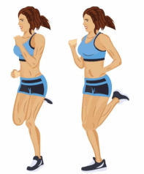 | - Courir sur place sans se déplacer ni vers l’avant ni vers l’arriére.  - Respirer réguliérement. | Tout le corps
2-Squat | 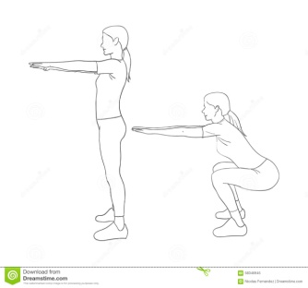 | - Debout, les pieds écartés à la largeur des épaules.  - Fléchir les genoux jusqu’à la position assise puis ce redresser.  - Souffler lorsqu’on se relève.  - Attention : garder le dos droit, regarder devant soi. | Principalement : Quadriceps (devant la cuisse), fessiers et ischio-jambiers (derrière la cuisse)
3-Fentes sautées | 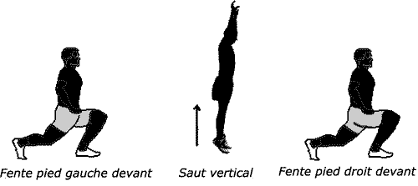 | - Partir en fente avec la jambe gauche devant, repousser le sol pour sauter et échanger la jambe avant. On se retrouve en fente avec la jambe droite devant.  - Souffler au moment du saut. | Quadriceps (devant la cuisse), grands fessiers (ceux qui donnent l’aspect bombé des fesses) et ischio-jambiers (derrière la cuisse)
4-Montées de genoux coude genou croisés | 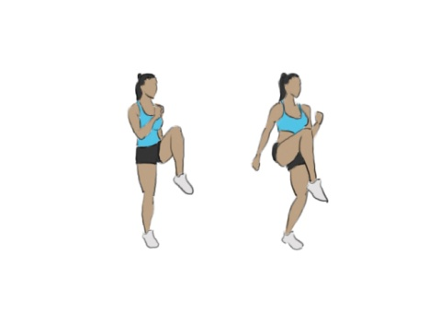 | - Debout, les pieds écartés à la largeur des épaules.  - Monter le genou droit et venir le faire toucher avec le coude gauche. Reposer le pied.  - Enchainer avec l’autre jambe.  - Garder le buste droit.  - Souffler lorsqu’on lève la jambe. | Jambes, fessiers, psoas (muscles fléchisseurs de la hanche), abdos.
5-Planche gainage sur les coudes | 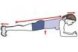 | - Prendre appui sur les coudes, les épaules sont au-dessus des coudes.  - Aligner l’ensemble des membres : jambes, fesses, dos, tête.  - Surtout ne pas cambrer ni monter trop haut les fesses.  - Ne pas bloquer sa respiration. | Abdominaux et dorsaux

